Protocole MySQL

I- Fonctionnement du protocole

1) Bases
Il semble que le port d'écoute du serveur MySQL soit par défault le port n°3306.
Les paquets MySQL sont de 2²⁴ -1 octets soit 16 Mo.

2) Client vers Serveur

Il existe différents types de trames MySQL pour les requêtes clientes :
Dans tous les types de requêtes on retrouve les champs « Packet Length » et « Packet Number ». Le deuxième permet de remettre les paquets MySQL dans l'ordre.
On retrouve ensuite différents champs en fonction du type de trame.
Le client envoie un paquet avec pour « sequence-id » 0 suivi d’un octet de commande parmi notamment :
- 00 COM_SLEEP
- 01 COM_QUIT
- 02 COM_INIT_DB
- 03 COM_QUERY
- 05 COM_CREATE_DB
- 06 COM_ DROP_DB
- 08 COM_SHUTDOWN
- 0b COM_CONNECT
- 14 COM_CONNECT_OUT
- ,,,

a. COM_QUERY

Ces trames ont pour but d'envoyer une requête mysql (typiquement SELECT a,b FROM T ). Ces requêtes se reconnaissent grâce au champs : Command égale à Query (ie 03) .

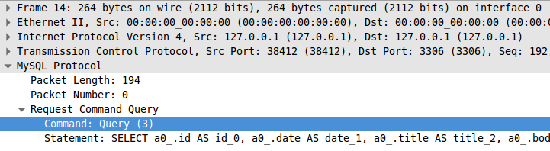
On retrouve ainsi le champs text « Statement » qui contient la requête MySQL au format texte suivit d'un symbole EOF (End of File).

b. COM_QUIT

Ces types de trames servent à terminer une connexion MySQL. Comme dans le cas des COM_QUERY, on reconnaît ce type de trames grâce au champs « Command » égale à « Quit » ie 1.
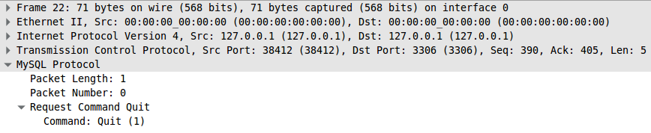
Il existe d'autre type de trames cependant, pour l'instant, je n'ai pas eu l'occasion de les observer.

3) Réponses

Les réponses possibles sont les suivantes :

a. OK_Packet
Il est renvoyé au client lorsque la requête est un succès.
Voici le payload d’un OK_Packet :

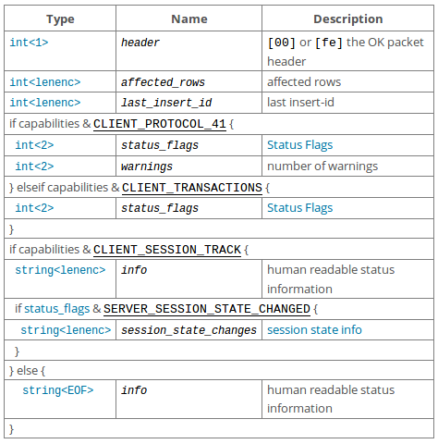
b. ERR_Packet

Il est renvoyé au client lorsqu’une erreur est apparue.
Voici le payload d’un ERR_Packet :

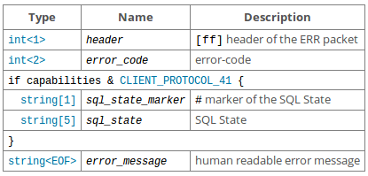
c. EOF_Packet
Il est aujourd’hui déprécié mais on le retrouve tout de même dans les réponses aux trames COM_QUERY, la documentation conseille l’utilisation des OK_Packet sous une forme particulière pour reprendre l’effet EOF_Packet.
Ceux-ci permettent de préciser la fin de d'une connexion.

d. SatusFlags
Voici les divers flags possibles :
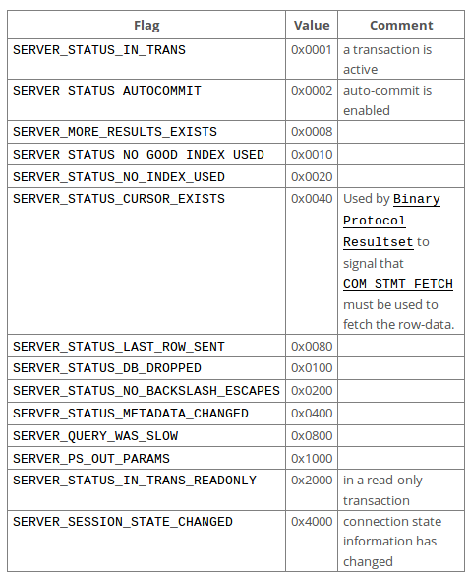

3) Phase de connexion

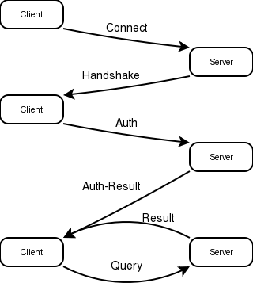

3) Phase de réponse à une COM_QUERY

Imaginons que le client MySQL ait envoyer la requête « SELECT a,b,c,d FROM T ; ». Dans ce cas, le serveur MySQL répondra de la manière suivante :
- Il envoie un paquet contenant (en plus du « packet length » et du « packet number ») le nombre de fields qui ont été regardés. Dans notre cas ce sera 2.

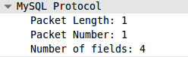

- Protocol::ColumnDefinition. Il envoie ensuite les informations sur chaques fields selectionnés :
- Le nom de la base de données ou se trouve la table contenant le field.
- Le nom de la table contenant le field.
- Le nom du field.
- Le type du field (INT, CHAR … ).
- la taille du field (pour l'instant je n’arrive pas à savoir à quoi cela correspond).
- Un flag
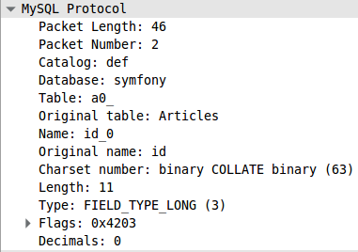

Protocol::ColumnDefinition pour le premier field (car packet number = 2)

- Il envoie un paquet EOF pour dire que c'est la fin du Protocol::ColumnDefinition.
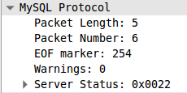
- ProtocolText::ResultsetRow. Il envoie l'information pour chaque field sélectionné sous forme de texte.
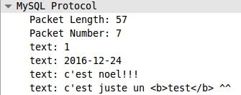

- Encore un EOF (toujours le même au Packet Number près).

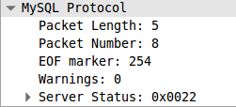

REM : Si le résultat de la requête est vide, on a pas de ProtocolText::ResultsetRow. Le Protocol::ColumnDefinition est directement suivit de deux EOF.

Que se passe t-il quand le serveur MySQL reçoit une requête provoquant une erreur ?

On retrouve bien par l'observation ce qui est écrit dans le documetation MySQL sur les Err_Packets.
Wireshark n'affiche pas tous les champs décrit dans la documentation. On les retrouve cependant bien dans le raw packet :
- On retrouve ainsi les bits 0xff entre le PACKET_NUMBER et le ERROR_CODE qui correspondent au header du ERR_Packet.
- On retrouve également les bits 0x23 entre le ERROR_CODE et le SQL_STATE qui correspondent au SQL_STATE_MARKER.

La réponse renvoie en plus du numéro d'erreur (ERROR_CODE) un message humainement compréhensible.

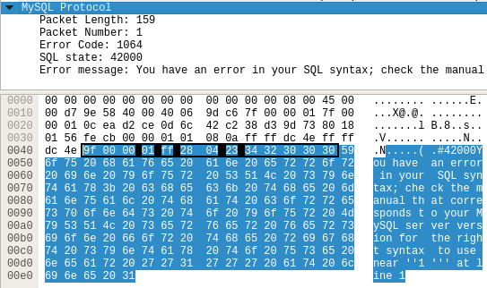

On peut retrouver l'ensemble des messages d'erreurs dans le fichier /usr/share/mysql/errmsg-utf8.txt .

II- S

2-1 Solution d’Oracle

2-1-1 Présentation générale

Sources :
https://dev.mysql.com/doc/internals/en/client-server-protocol.html
Observations via wireshark

